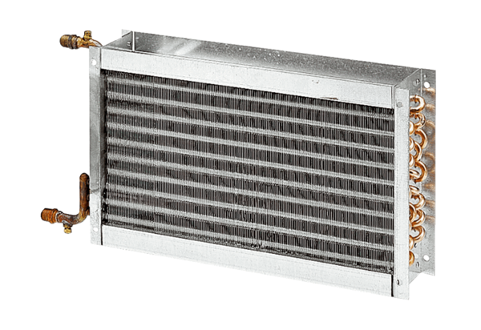Toplovodni grijač zraka WHP 28-29Jedinica za pakiranje: 1 komAsortiman: D
Broj artikla: 0082.0113Proizvođač: MAICO

